В нашем учреждении прошло мероприятие «Свеча Памяти», приуроченное Ко Дню Памяти и Скорби.
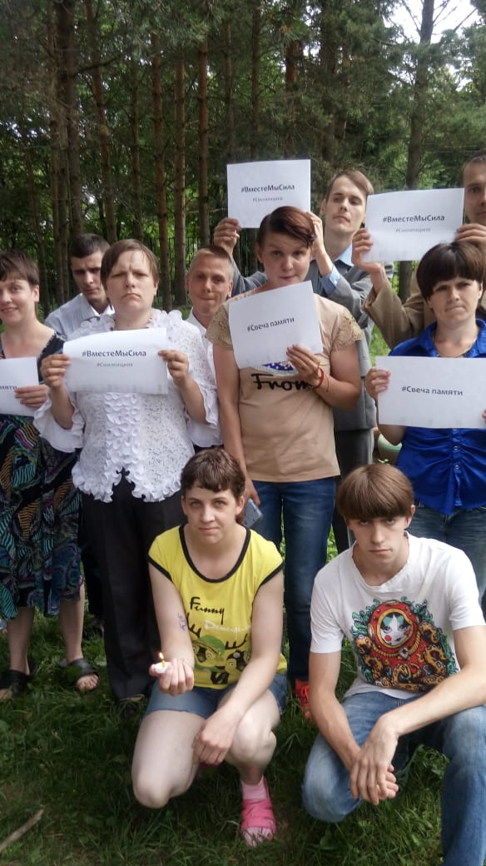
Этот день живет в нашей памяти
Несмотря на года и границы,
Он везде отзывается болью,
В селах, аулах, столицах.
День июньский
С траурной лентой
О войне набатом звенит,
О войне кричат монументы,
Этот день никем не забыт.
Пусть сегодня он снова напомнит:
Мы живем под солнцем одним,
Скажем «Нет!» мы сегодня войнам,
Детям нашим мир сохраним.
**********

Желаем в эту памятную дату вспомнить о тех, кто подарил нам мирное небо над головой, благодаря кому мы спокойно живем и может радоваться простым вещам! Цените то, что имеете и будьте счастливы!
